Отчет о проведении недели Учителя в образовательных учреждениях Овюрского кожууна
№ | Наименование мероприятия | Дата | Ответственный | Охват | Фотоотчет или ссылка на социальную сеть, где выставлена информация с фотографиями
МБОУ Хандагайтинская СОШ
1 | Классные часы в 1-11 классах по теме «Учитель! Прекрасней профессии нет » | До 5.10.21 | Зам.по ВР  Кл.руководители  Ст.вожатые | 720 | 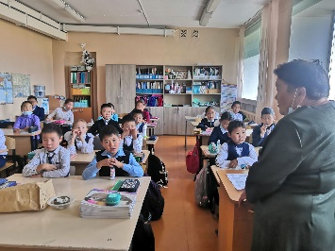  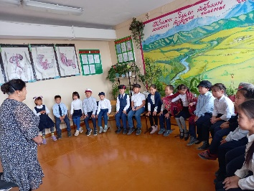
2 | «Праздничная почта»  открытки с поздравлениями и благодарностями педагогам. | До 5 октября | Зам.по ВР  Кл.руководители  Ст.вожатые | 458 | 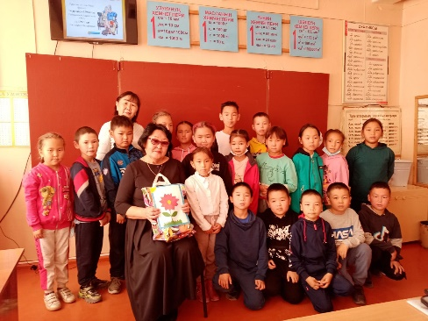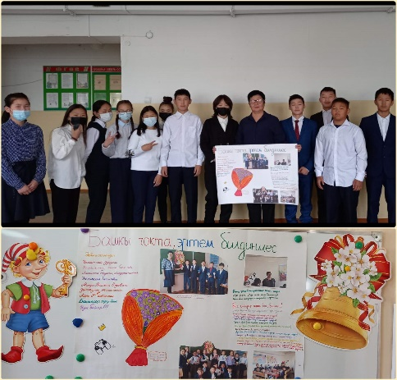
3 | «День самоуправления» | 5.10.21 | Куулар С.У. | 65 | 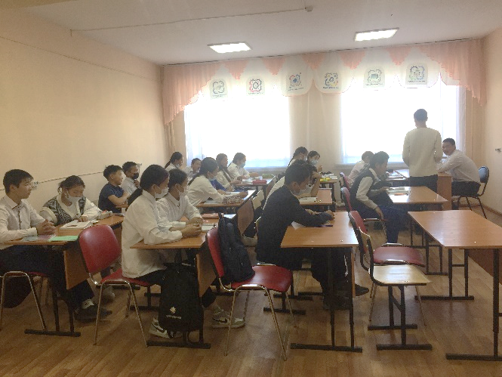
4 | Праздничный мини-концерт  « С любовью к Вам , учителя!» | 4.10.21. | Куулар С.У. | 722 | https://school-handagaity.rtyva.ru/?p=3427
5 | Создание поздравительного видеоролика  «Школа празднует день педагога» | До 5.10.21 | Донгак Д.М. | 310
МБОУ Солчурская СОШ
1 | Выпуск поздравительных стенных газет ко дню учителя | 1-11 / 8 | Классные руководители, старшая вожатая | 8 | https://www.instagram.com/p/CU3nGWEIigM/?utm_medium=copy_link
2 | Конкурс рисунков  «Мой первый учитель» | 1-7 /30 | Классные руководители, учителя ИЗО | 30 | https://www.instagram.com/p/CU3nGWEIigM/?utm_medium=copy_link
3 | Конкурс сочинений  «Мой любимый учитель» | 5-11/48 | Учителя русского и тувинского языков | 48 | https://www.instagram.com/p/CU3nGWEIigM/?utm_medium=copy_link
4 | Показ презентации «Из жизни школы наших учителей» | 4 презентаций (Династия Донгак З.Б., Амарда К.А., Куулар С.С., Хертек А.С.) | Зав.музеем Сат О.К.,  педагог-библиотекарь Монгуш А.Д. | 4 | https://www.instagram.com/p/CU3nGWEIigM/?utm_medium=copy_link
5 | День самоуправления | 5 октября | Совет старшеклассников 8-11 классы | 170 | https://www.instagram.com/p/CU3nGWEIigM/?utm_medium=copy_link
МБОУ Дус-Дагская СОШ
1 | Выпуск поздравительных стенгазет, посвященных  ко Дню Учителя | 01-02 октября  2021г | Заместитель директора  по воспитательной работе  Классные руководители | 95 | 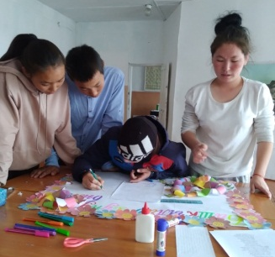  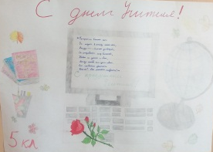  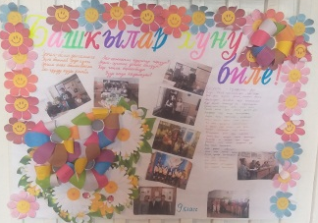
2 | Изготовление букетов ветеранам педагогического труда | 05 октября  2021г | Социальный педагог  Старшая вожатая | 27 | 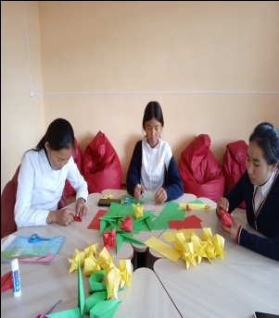  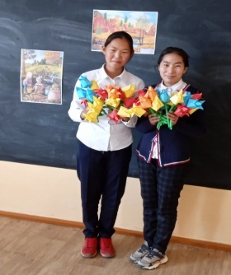
3 | Акция «Забота», посвященная  ко Дню пожилого человека (Волонтерская помощь педагогам ветеранам по утвержденному графику) | 01-05 октября  2021г | Заместитель директора  по БППВ  Старшая вожатая  Классные руководители | 24 | 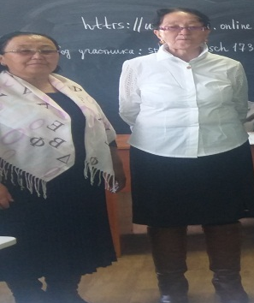  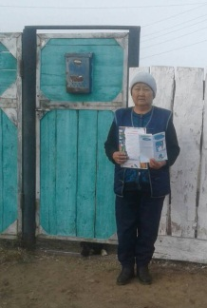
4 | Подготовка и проведение  дня самоуправления | 04-05 октября  2021г | Заместитель директора  по воспитательной работе  Заместитель директора  по УВР  Классный руководитель  11 класса | 97 | 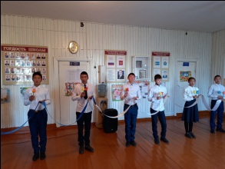  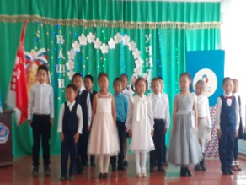  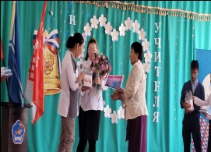  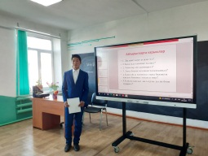
МБОУ Чаа-Суурская СОШ
1 | Тимуровская помощь пожилым людям и учителям села «Ветеран живет рядом»  1.Тюлюш А.У.,Манитары А.Т.-8кл  2.Седен-Дамбаа М.Т., Сынаак Д.Т.-9кл  3.Севекпит У.К., Комбуй-оол В.К.-10-11кл  4.Тюлюш И.С.,Адыя Б.Т.-10-11кл.  5.Донен Е.К., Тюлюш М.С.-6кл.  6.Кыргыс В.С., Сарыглар А.С.-5кл.  7. Кыргыс А.А.,Адыя К.Т.- 8кл.  8.Тувет-оол Е.Т., Серээ Б.К.- 7кл | с 22.09.2021 по 01.10 2021 | 93 | Санаа С.А. и  классные руководители | 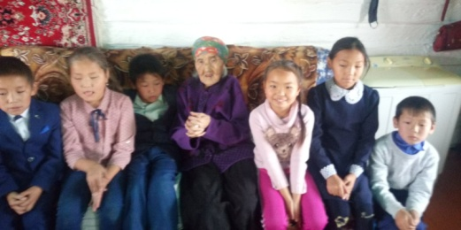  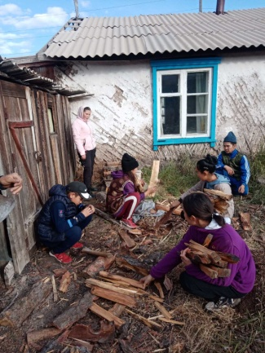  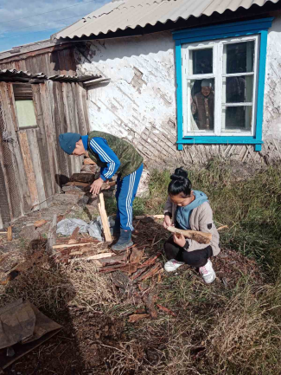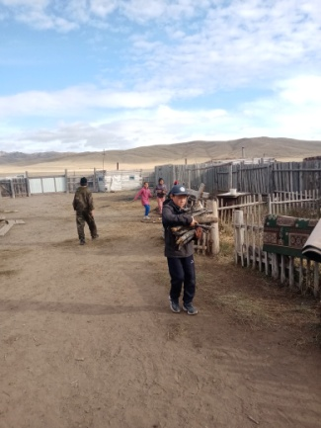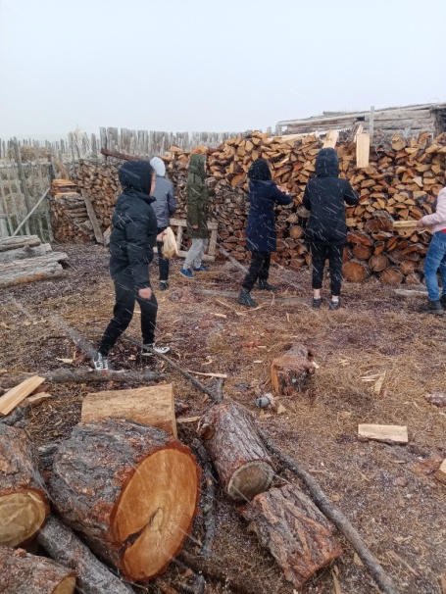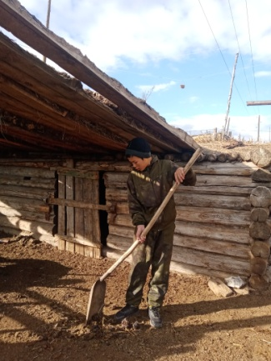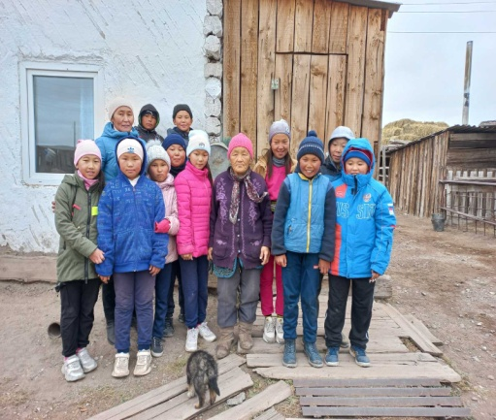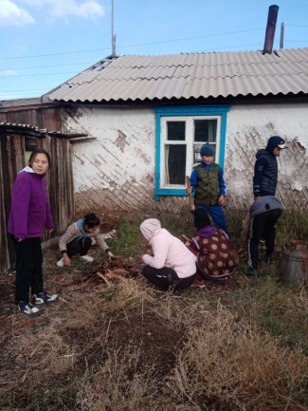  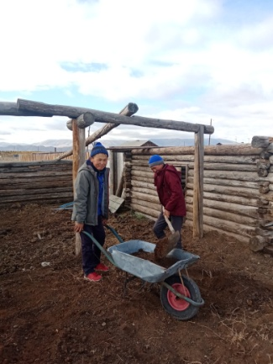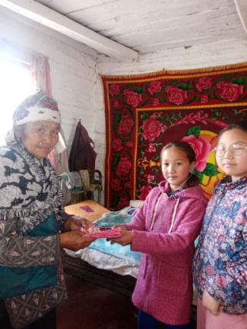  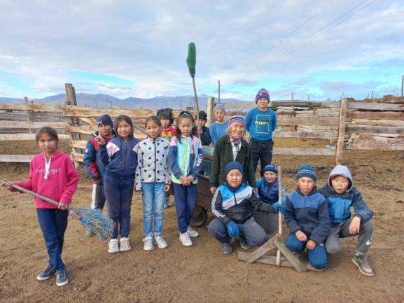
2 | Встреча «Час общения» для 1 кл. с ветераном, почетным работникам общего образования РФ с Майынды Валентиной Бачылаевной | 01.10.2021г. | 11 | Классные руководители начальных классов:  Доспан А.В.-1кл | 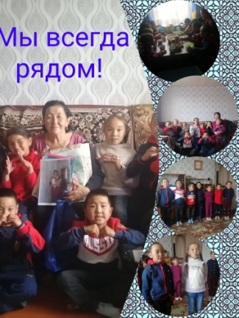  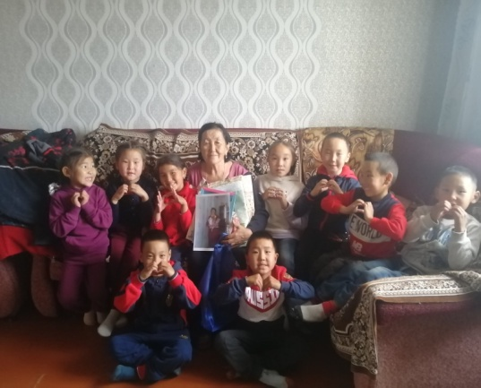
МБОУ Ак-Чыраанская СОШ
1 | Видеопоздравление «Для Вас, наши Учителя!!» | с 4 по 5 октября | Классные руководители | 12 уч-ся | https://school-ak-chyraa.rtyva.ru
2 | Самоуправление школы | 05 октября | Совет старшеклассников | 15 уч-ся | https://school-ak-chyraa.rtyva.ru
3 | Мини-концерт «Любимым учителям, поздравляем мы..» | 05 октября | Учителя школы,  1-11 классы | 56 уч-ся | https://school-ak-chyraa.rtyva.ru
МБУ ДО Дом творчества Овюрского кожууна
1 | Сочинение «Учитель-профессия на все времена». | 05.10.2021г | Бадыргы Надежда Александровна | 10 | ВК - https://vk.com/id348124033  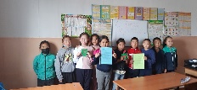  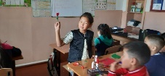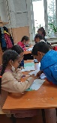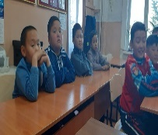0 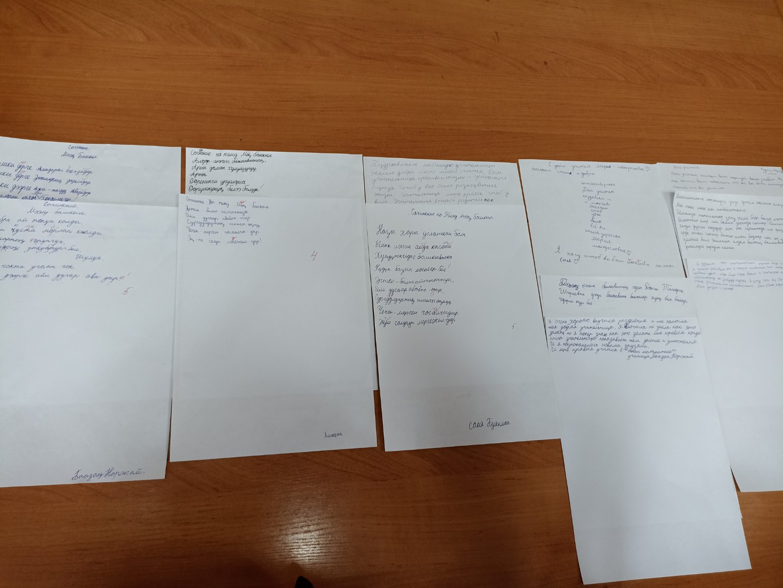
2 | Конкурс рисунков «Самая любимая учительница» | 01.10.2021 г  по 04.10.21 | Шулуу Чойгана Андреевна | 27 | ВК - https://vk.com/id348124033  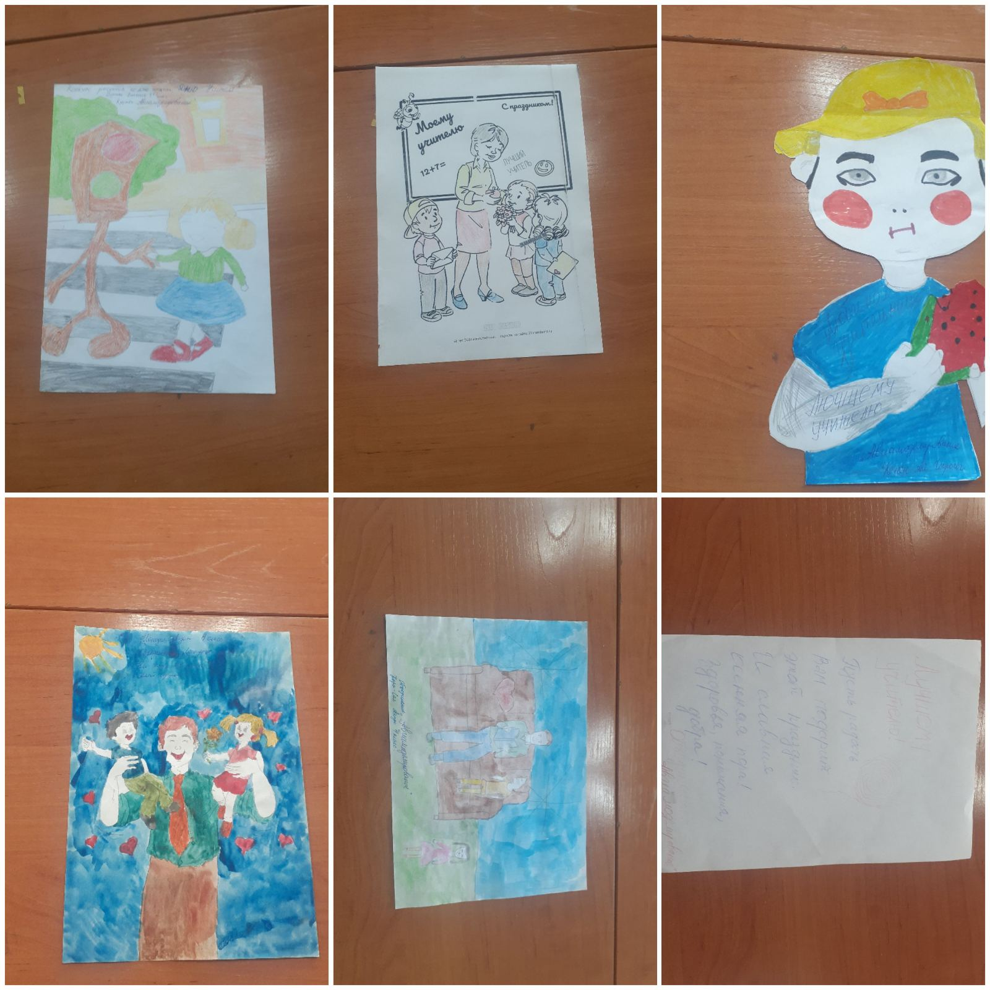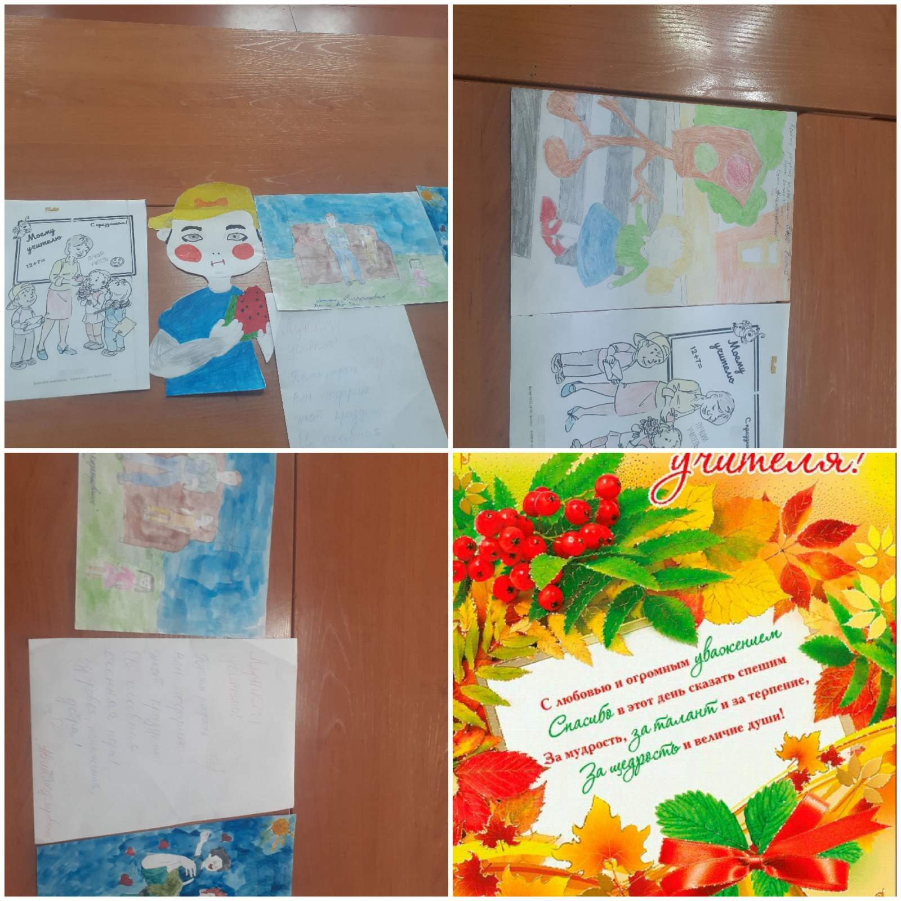
3 | Беседа «День Учителя» | 03.10.2021 г | Тюлюш Сайын-кыс Сайлык-ооловна | 9 | ВК - https://vk.com/id348124033  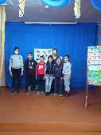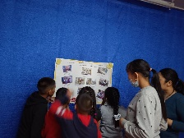
4 | Веселый старт среди педагогов ДО | 02.10.2021 г | Сат Буянмаа Очуровна | 6 | ВК - https://vk.com/id348124033  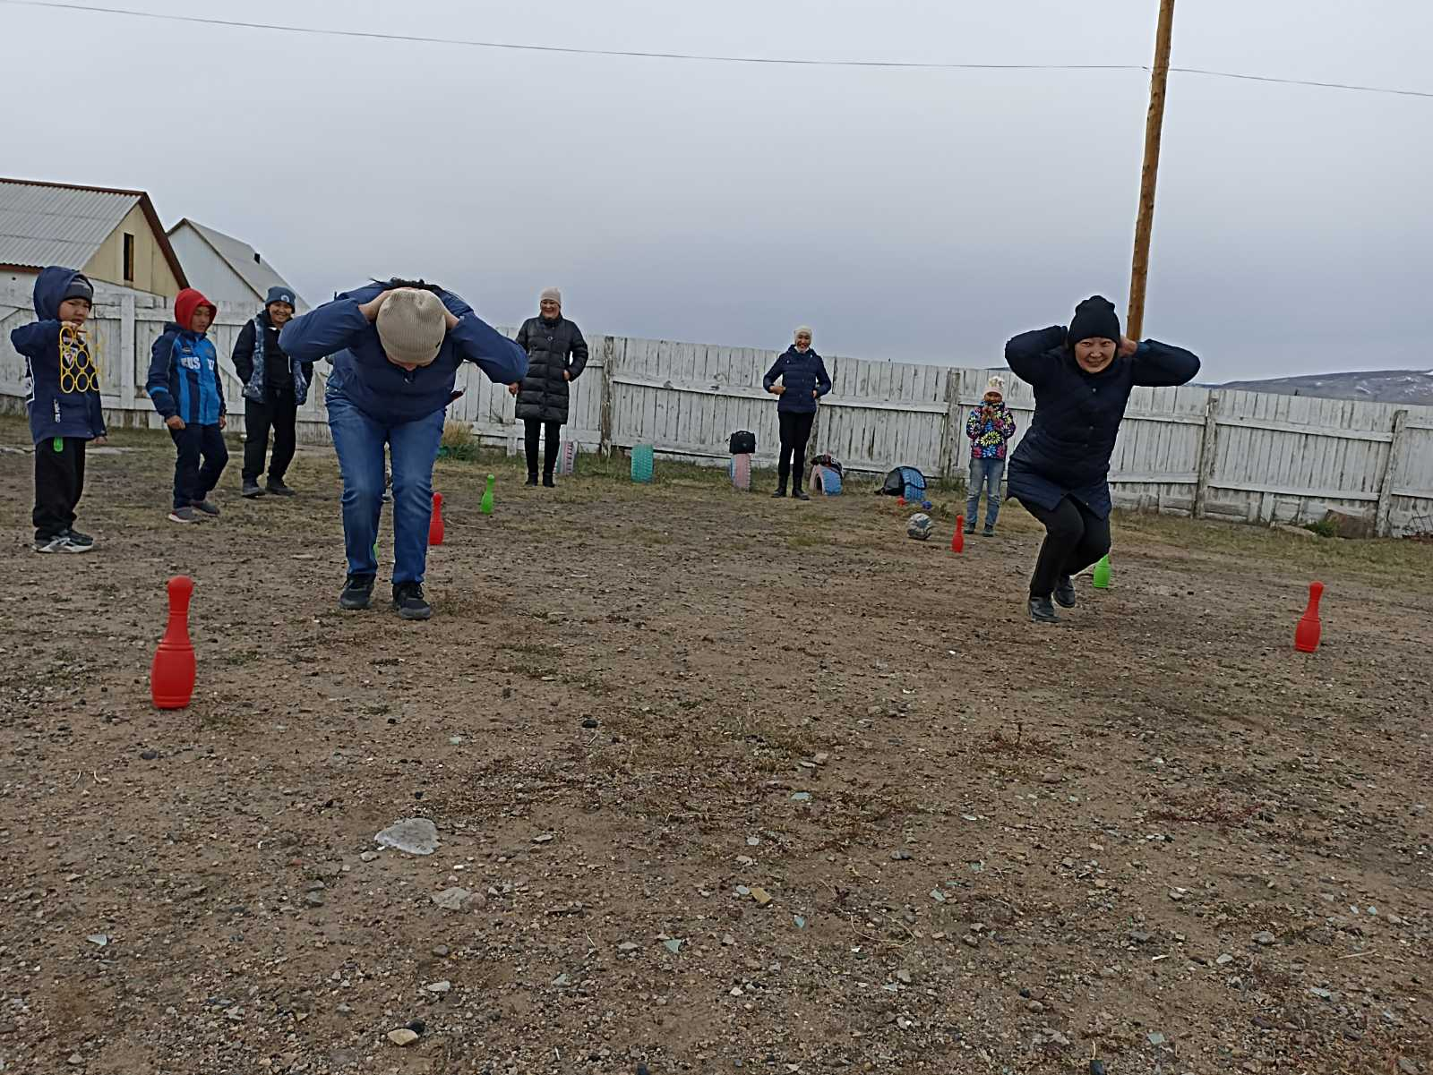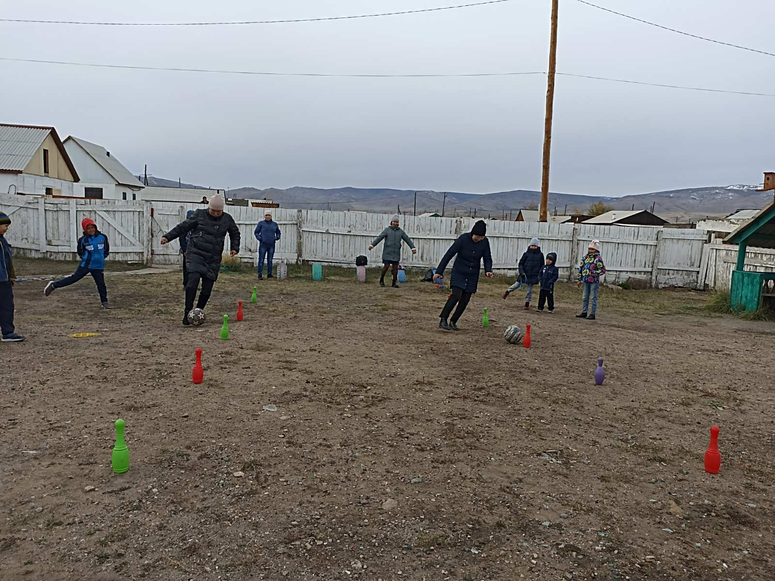
5 | Поздравительный (танцевальный) номер «Ангелочки» | 05.10.2021 г | Монгуш Алена Захаровна | 10 | ВК - https://vk.com/id348124033  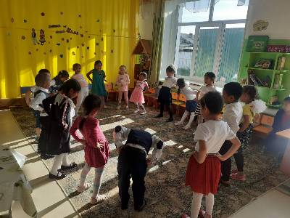
6 | Челлендж «Башкымга могейиг – Поклон моему учителю» | 06.10.2021 г | Донгак Чечек Чалымовна | 1 | ВК - https://vk.com/id348124033  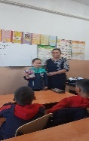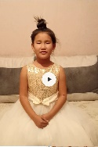
7 | Конкурс стихотворений «Мой любимый учитель» | 05.10.2021 г | Монгуш Ай-кыс Алдын-ооловна | 10 | ВК - https://vk.com/id348124033  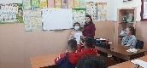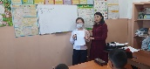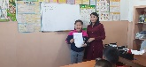
8 | Мастер-класс по изготовлению открыток ко дню учителя. | 03.10.2021 г | Ховалыг Азиата Кошкар-ооловна | 6 | 